北京地区成人本科学士学位英语统一考试准考证打印流程
根据北京教育考试院通知，2015年下半年北京地区成人本科学士学位英语统一考试准考证由学生自行打印。准考证打印流程如下：
- 登录北京教育考试院网站http://www.bjeea.cn/，点击公告栏下“2015年下半年北京地区成人本科学士学位英语统一考试准考证打印”（如图1示）。
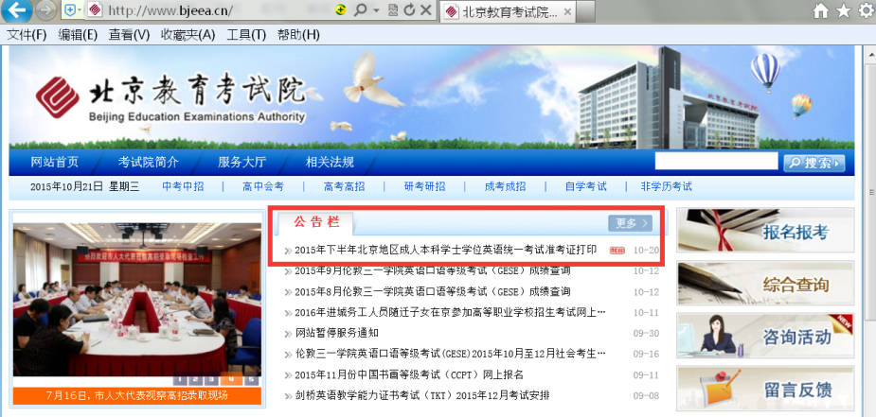
图1
- 在准考证打印页面的相应输入框中输入考生姓名、身份证号和验证码，点击“查询”按钮（如图2示）。
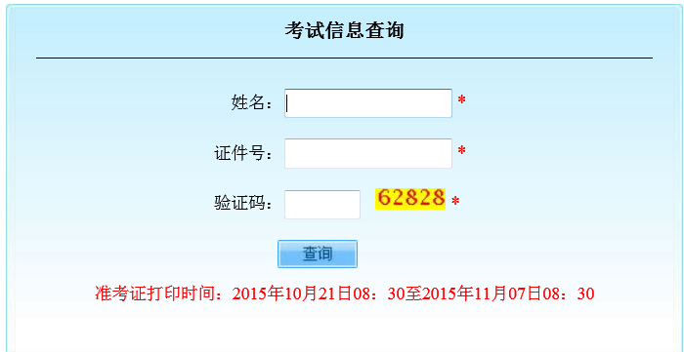
图2
- 在显示考生准考证信息的页面，点击下方的“打印”按钮即可打印。（如图3所示）
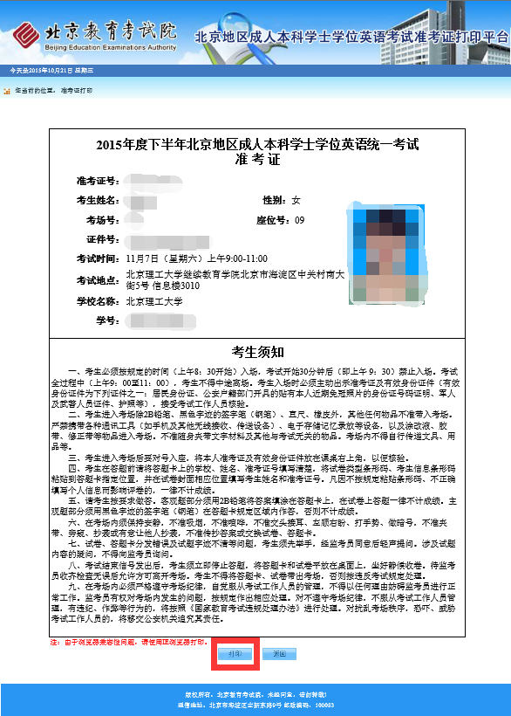
图3
注：由于浏览器兼容性问题，请使用IE浏览器打印。

